Описание графического пользовательского интерфейса
При первом запуске программа удостоверится у пользователя, что это действительно первый запуск и спросит, создать ли базу данных.
Далее и при повторных запусках программы перед пользователем открывается окно авторизации:
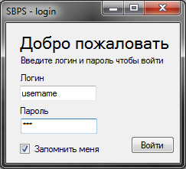Рисунок 1: Форма авторизации
При выборе «Запомнить меня» логин пользователя сохраняется до следующего входа в программу. При закрытии диалога без авторизации у пользователя нет доступа ни к чему, кроме выхода из программы, главная форма (рис.2) для него заблокирована.

После успешного выполнения авторизации открывается главная форма:
Большую часть занимает таблица, заполнение которой зависит от выбора из выпадающего списка в правом верхнем углу. По элементам таблицы можно осуществлять поиск и выборку.
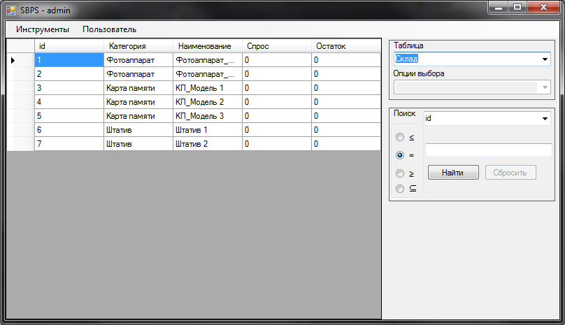Рисунок 2: Главная форма
В заголовке окна находятся название приложения и логин текущего пользователя.
Управление данными происходит с помощью зависящих от выбранного типа таблицы
контекстных меню.

В панели инструментов доступны следующие дейтсвия:
- Инструменты
  - Генератор отчетов
  - Заказы
    - Оформить новый
  - Склад
    - Занести данные о поступлении товаров
    - Категории и характеристики товаров и услуг
  - Сотрудники
    - Новый
    - Редактировать
- Пользователь
  - Редактирование данных
  - Выход (Выход пользователя, т. е. возвращение на этап авторизации)

Пункт главного меню «Инструменты»

Подпункт Заказы → Оформить новый осуществит вызов формы добавления и редактирования заказов(рис. 3).

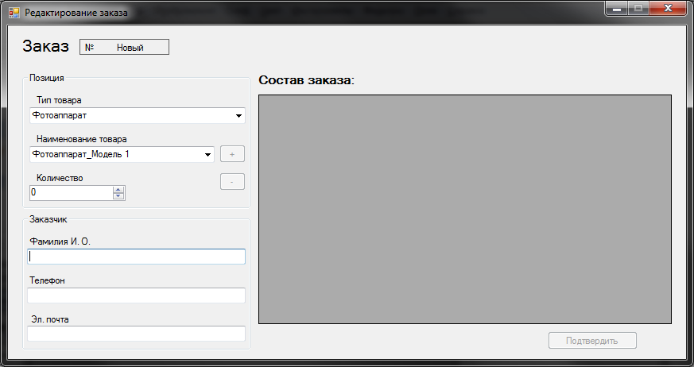Рисунок 3: Форма редактирования заказа

В центре расположена таблица, в которой динамически отображается состав заказа.

Подпункт Склад → Занести данные о поступлении товаров вызывает соответствующую форму (рис. 4).

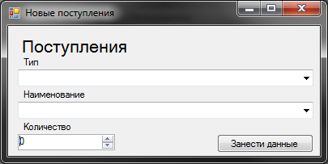Рисунок 4: Форма занесения информации о поступлениях
При изменении данных автоматически изменится остаток соответствующих товаров на складе.

Вызов Склад → Категории и характеристики товаров и услуг откроет форму для создания новых характеристик товаров выбранных категорий, с помощью нее можно добавить новые категории товаров или сами товары.
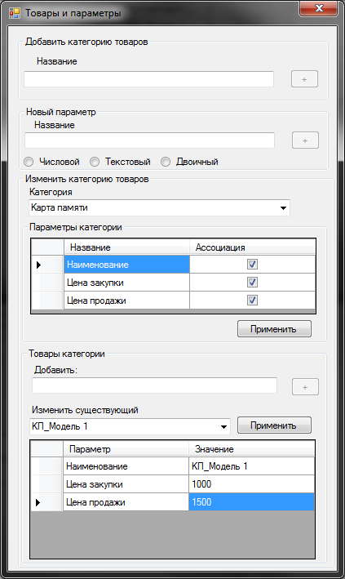Рисунок 5: Форма "Товары и параметры"
Числовой формат параметра включает в себя числа с плавающей точкой больших диапазонов значений и высокой точности.
Под двоичным понимается характеристика «Да\нет».
Таблица «Параметры категории» служит для ассоциации созданных параметров с категориями.

Доступ к подразделу «Сотрудники» имеется только у пользователей с доступом типа «администратор».

Подпункт Сотрудники → Новый позволяет, заполнив соответствующую форму (рис. 6), добавить в базу сотрудника.
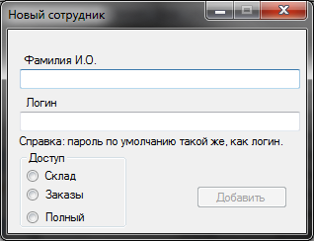Рисунок 6: Форма добавления нового сотрудника

Подпункт Сотрудники → Редактировать предназначен для изменения доступа у пользователей, просмотру краткой информации о них.

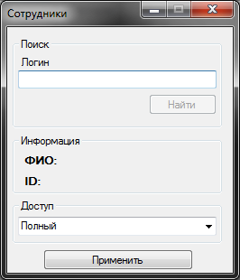Рисунок 7: Форма "Пользователи"

Пункт главного меню «Пользователь»
Пользователь → Редактирование данных вызывает форму (рис. 8), доступную любому сотруднику, имеющему доступ к главной части приложения.

С помощью такой формы сотрудник может поменять себе логин (они не могут повторяться, дабы не вызывать путаницу) и пароль.
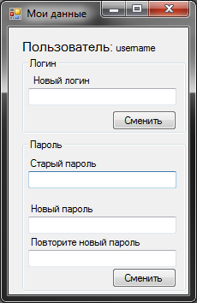Рисунок 8: Форма пользователя редактирования данных

Пункт инструменты → Генератор отчетов
Тип отчета выбирается из выпадающего списка, период выборки информации задается с помощью элемента-календаря.
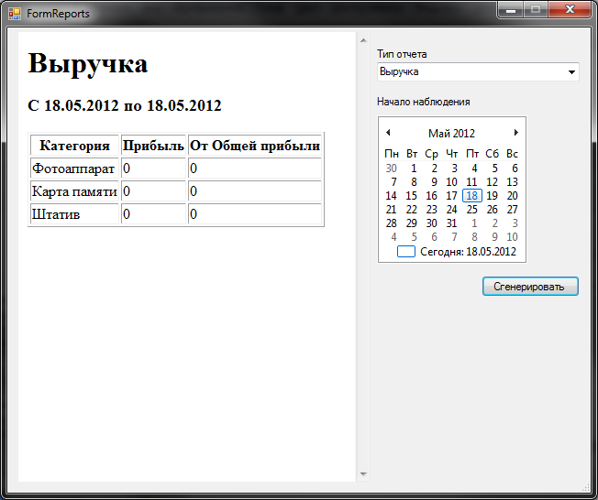Рисунок 9: Форма генерации отчетов

Во время выполнения операции в папке /Корневой каталог программы/Reports/ будет создан .html -файл, содержащий отчет, содержимое файла будет отображено сразу после генерации в элементе-браузере на форме.

